1. Desde tu $HOME, copiar los archivos que hay dentro de tu carpeta Documentos y que
tienen la extensión txt con segunda letra c a tu carpeta Imágenes con ruta relativa.

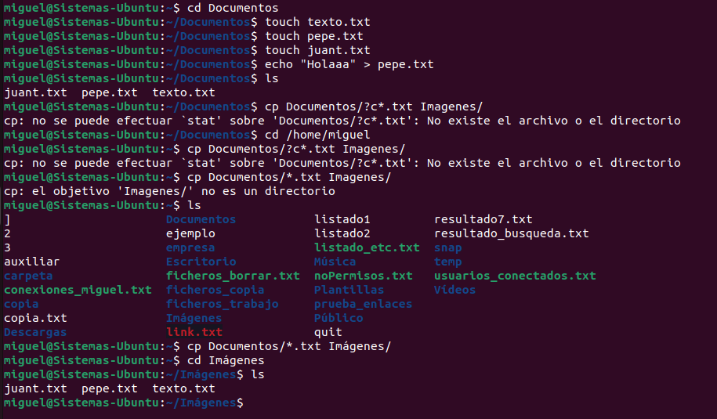
2. ¿Cómo cambiar el directorio $HOME de juana, de su propietario actual juana al
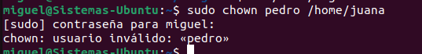
propietario pedro en Linux? Utilizar ruta absoluta

3. En Linux, desde tu $HOME y con ruta relativa, decir cuánto ocupa el directorio home de
todos los usuarios guardando el resultado en un archivo con cualquier nombre.
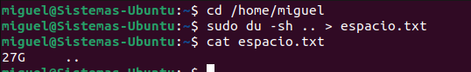
4. En Linux, desde tu $HOME y con ruta relativa eliminar el directorio fotos (con todo lo
que tenga) que lo tienes en Descargas.
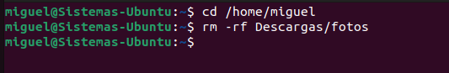

5. Crea un archivo desde la terminal llamado nombres con el siguiente contenido. Dale todos
los permisos SOLO al propietario. El resto de usuarios no tendrán ningún permiso.(3
puntos)

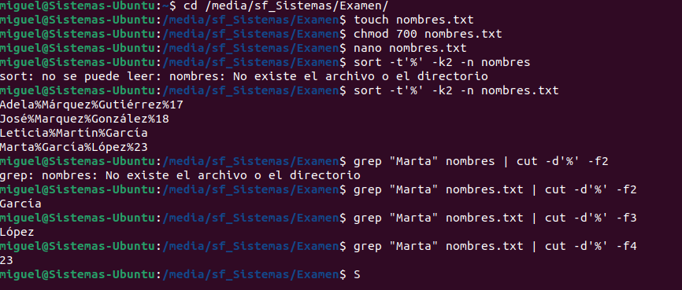
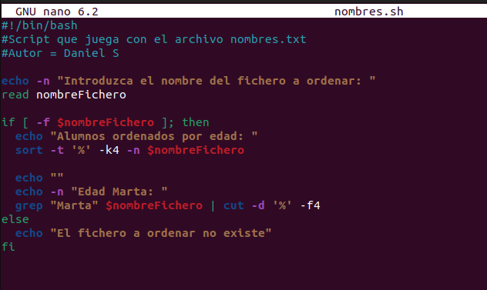
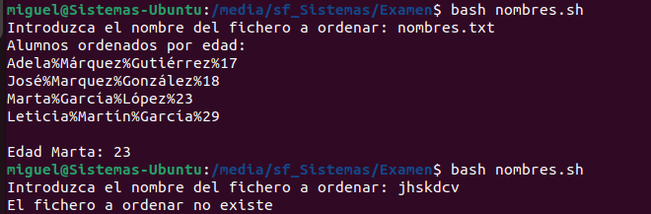
6. Ejercicio operaciones.sh (Script Linux) (4 puntos)
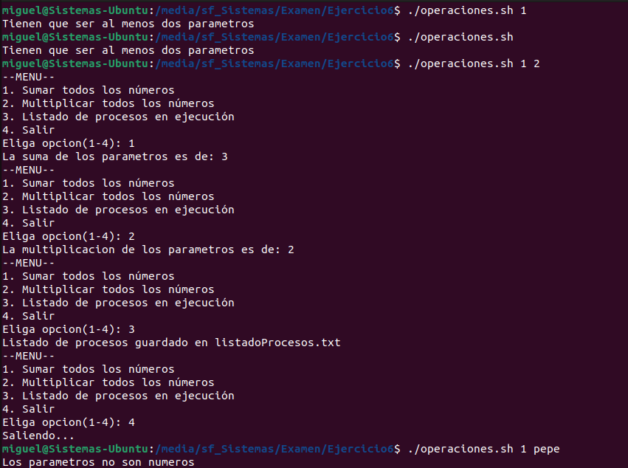
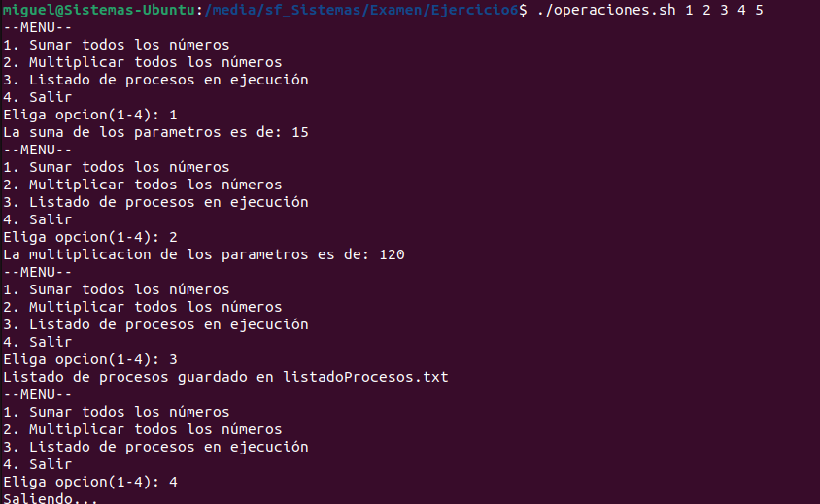
7. Ejercicio EXTRA – (1 punto adicional sobre 10)

